Noch mehr ökologische Heizwärme vom eigenen Dach
Über die Hälfte des eigenen Heizwärmebedarfs ganz einfach durch die Sonne decken: Das Konzept AquaSOLAR+ von Paradigma macht dies möglich. Der Hersteller hat seine mehr als 20 Jahre Erfahrung in der solaren Wärmeerzeugung genutzt, um sein bewährtes AquaSOLAR-System weiter zu optimieren. Die Hochleistungskollektoren sind nun noch einmal ergiebiger und die verwendete Speichertechnik erzielt die Effizienzklasse A+.
Rund 86 Prozent seiner Energie verbraucht ein Haushalt durch die Wärmeerzeugung. Daher sollte die regenerative, günstige und klimafreundliche Deckung dieses Bedarfs höchste Priorität haben. Mit dem überarbeiteten System wird das eigene Dach noch mehr zu einem hoch effizienten und CO₂-frei arbeitenden Heizkessel. Die eingesetzten CPC-Röhrenkollektoren des Typs SOLAR PLASMA+ sind die leistungsstärksten Vakuumröhrenkollektoren auf dem Markt. Sie erzeugen auf kleiner Fläche das Maximum an solarer Wärme.

Dazu nutzen sie reines Wasser als Wärmeträger. Es durchströmt die Vakuumröhren aus Glas. Speziell geformte Parabolspiegel lenken die Sonnenstrahlen immer direkt auf die Röhren. Das funktioniert nicht nur bei Sonnenschein, sondern auch bei diffusen Lichtverhältnissen, wenn der Himmel bedeckt ist. Von April bis Oktober steht so ausreichend solare Wärme zur Verfügung, um den Wärmebedarf des Hauses komplett zu decken. In der dunklen Jahreszeit wird die vorhandene Heizung zudem deutlich entlastet. Ein patentiertes Frostschutzsystem ermöglicht dabei, dass selbst im tiefsten Winter nutzbare solare Wärmeerträge zur Verfügung stehen.

Hoch effizienter Speicher als Herzstück
Neben der Erzeugung ist die Speicherung der Heizwärme ein bedeutender Baustein einer effizienten Wärmeversorgung. Herzstück des Systems ist daher ein Speicher, der neue Maßstäbe setzt: Der SP Aqua HEX+ erreicht die höchstmögliche Energieeffizienzklasse A+. So entstehen nur minimale Wärmeverluste und die wertvolle Heizenergie steht nahezu komplett für den Einsatz zur Heizung und Warmwasserbereitung zur Verfügung. Durch das besondere Design sieht der Speicher nicht nur gut aus, sondern wird außerdem zum wahren Raumwunder. Er lässt sich komfortabel und einfach im Keller platzieren. Da die weiteren Komponenten wie die Solarstation ST Aqua+ und die Frischwasserstation FW Aqua HEX+ einfach am Speicher montierbar sind, entsteht eine kompakte Heizzentrale.

Die Solarstation sorgt als innovative Anlagenintelligenz für die höchstmöglichen Solarerträge. Dazu wird das abgekühlte Wasser aus dem Speicher in die Kollektoren geleitet und dort durch die Sonne erhitzt. Erst wenn es ein bestimmtes Temperaturniveau erreicht hat und ausreichend Wärme im Kollektor enthalten ist, schaltet sich die Solarpumpe ein und leitet die Wärme direkt in den oberen Teil des Speichers ein. Dieses Prinzip ist effizienter als der Betrieb im Durchfluss.

Frischwasserstation bietet höchste Hygienestandards
Dafür entsteht in dem durchdachten Konzept das warme Wasser nach dem Durchflussprinzip. Der Speicher hält keine Trinkwassermenge vor, sondern erzeugt sie mit der angeschlossenen Frischwasserstation genau im Bedarfsfall. Für bestmöglichen Komfort ist die Frischwasserstation FW HEX+ so konzipiert, dass sie die Nutzung von Warmwasser an bis zu drei Stellen gleichzeitig ohne Temperaturschwankungen ermöglicht. Das Durchflussprinzip bedeutet in der Warmwasserbereitung bestmögliche Hygiene. Denn weil immer frisches Leitungswasser für die Warmwasserbereitung genutzt wird, ist die Bildung von Keimen und Krankheitserregern im Speicher ausgeschlossen.

AquaSOLAR+ bietet mit ideal aufeinander abgestimmten Systemkomponenten eine hoch effiziente Heizlösung für alle, die ihre Wärmeerzeugung regenerativ und klimafreundlich aufstellen möchten. Dank der Verwendung von Wasser als Wärmeträger lässt sich das System leicht in jedes bestehende Heizsystem integrieren und mit jedem Wärmeerzeuger kombinieren.

Weitere Informationen: www.paradigma.de

((3.878 Zeichen inkl. Leerzeichen))

Paradigma – eine Marke der Ritter Energie- und Umwelttechnik GmbH & Co. KG
Paradigma ist der kompetente Systemanbieter für nachhaltige Heizungslösungen aus den Bereichen Solarthermie, Wärmepumpen, Photovoltaik, Holzpellets und Gas-Brennwerttechnologie. Als Marke der Ritter Energie- und Umwelttechnik GmbH & Co. KG verfolgt Paradigma das Ziel, seinen Kunden ganzheitliche Systeme für ökologisches Heizen aus einer Hand zu bieten. Paradigma versteht sich dabei als Partner des SHK-Fachhandwerks und arbeitet deutschlandweit mit mehr als 850 ausgewählten Betrieben aus dem Bereich der Heiz- und Solartechnik zusammen. Weitere Informationen zum umfangreichen Leistungsspektrum von Paradigma gibt es im Internet unter www.paradigma.de.

Pressekontakt:

Redaktionsbüro Paradigma
Matthias Rosenthal
Solinger Straße 13
45481 Mülheim
Tel.: (0208) 4696-341
E-Mail: paradigma@koob-pr.com
www.paradigma.de

Bildmaterial:


Zukunftssichere Heizwärme vom eigenen Dach: Die CPC-Vakuumröhrenkollektoren des AquaSOLAR+ Systems stehen für höchste ökologische Energieausbeute. Sie sind die leistungsstärksten Vakuumröhrenkollektoren am Markt. Als Wärmeträger fungiert reines Wasser. (Foto: Paradigma)
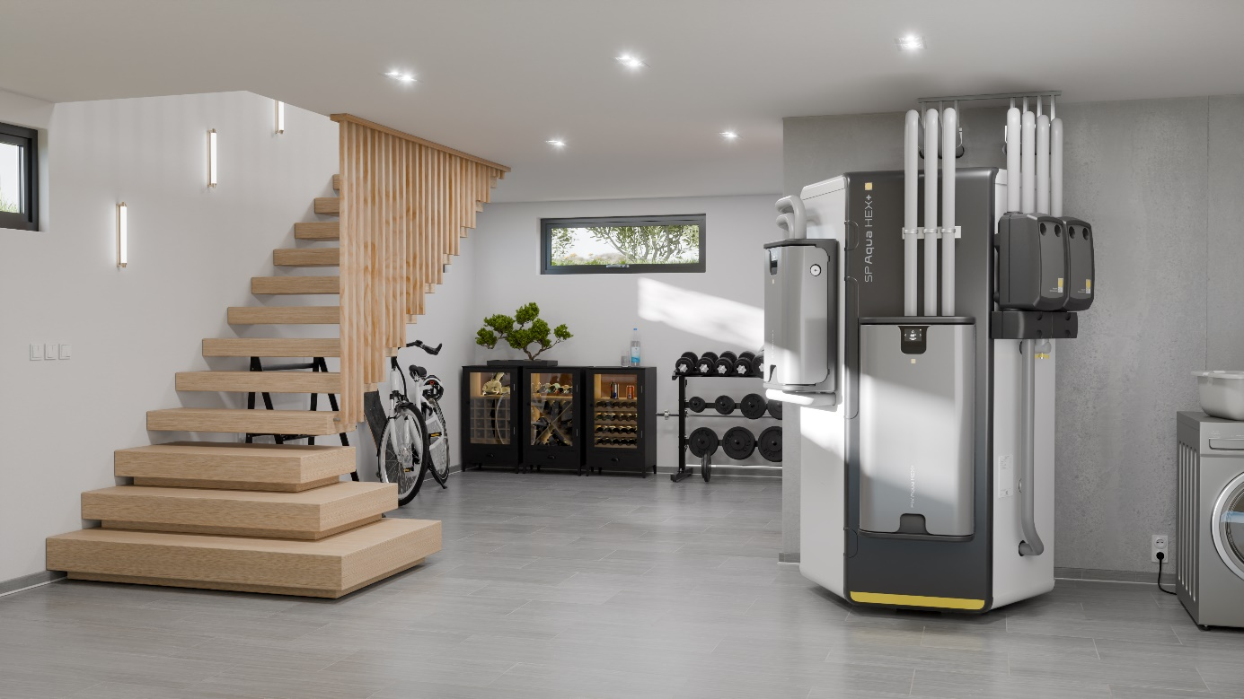
Auch optisch ein Highlight: Die kompakte Heizzentrale des AquaSOLAR+ Systems besteht aus Speicher, Solar- und und Frischwasserstation. Gespeist wird die Anlage von den leistungsstärksten Vakuumröhrenkollektoren, die derzeit auf dem Markt erhältlich sind. (Foto: Paradigma)

Videomaterial:

Video 1: https://www.youtube.com/watch?v=igOAy53hfLs
Video 2: https://www.youtube.com/watch?v=Y9WRk-vwTfU&t=2s

